GUÍA RESUMEN UNIDAD 0
Guía N°1 Inglés: Happy Birthday Segundos Básicos

Nombre: |  | Curso: |  | Fecha

INSTRUCCIONES: Observar la lámina con el vocabulario de cumpleaños y su forma escrita en inglés. Utilice la información para completar el resto de la guía. En el ítem II encontrará canciones para apoyar la pronunciación del vocabulario. La guía será recibida cuando volvamos a clases para ser revisada

Objetivos: Reconocer vocabulario, escribir (por ejemplo: copiar o completar) palabras y oraciones simples de acuerdo a un modelo, acerca de temas conocidos

Contenidos: Happy Birthday (Vocabulario relacionado a la celebración de cumpleaños)

ITEM I.- PRESENTACIÓN DEL CONTENIDO

Happy birthday!

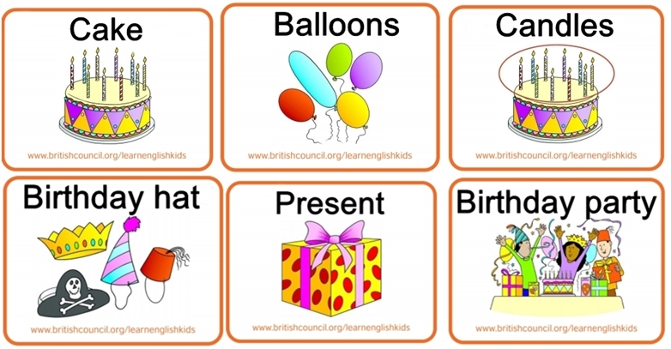

ITEM II.- PRÁCTICA GUIADA

Songs // Canción del cumpleaños en inglés y vocabulario para ayudar con la pronunciación

https://www.youtube.com/watch?v=90w2RegGf9w

https://www.youtube.com/watch?v=K7W37VudOqw

ITEM III.- PRÁCTICA AUTÓNOMA Y PRODUCTO

- Match // Escriba el número que corresponda en cada recuadro

1. Birthday hat | 4. Cake
2. Candles | 5. Present
3. Balloons | 6. Birthday card
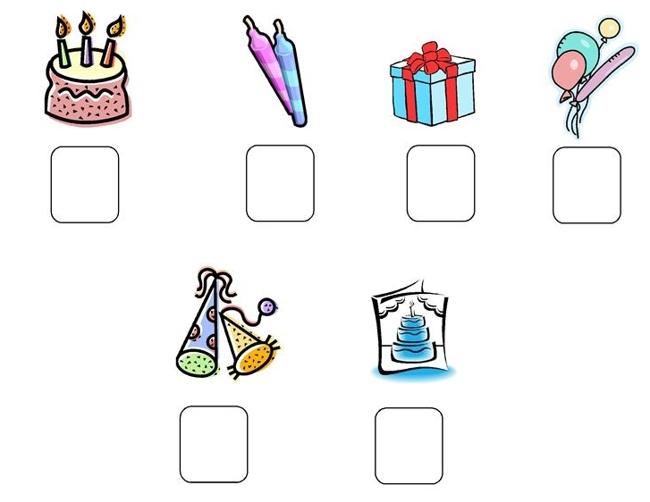

- Choose the correct option // Marque con una X la opción correcta

1) | A) Party  B) Candles  C) Balloons |  | 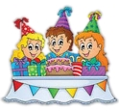  6) | A) Party  B) Balloons  C) Candles
2) | A) Present  B) Balloons  C) Card
3) | A) Cake  B) Toy  C) Hat
4) | A) Candles  B) Present  C) Cake
5) | A) Hat  B) Balloons  C) Candles

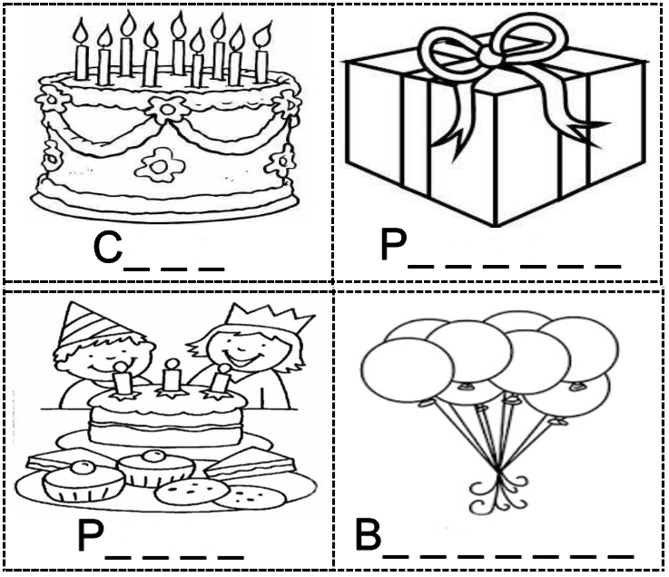
- Complete // Complete las palabras. Utilice una letra por cada línea, luego pinte los dibujos

